共用部分：
- 标记:
  - 顾客提供下图的PDF文档要求工程制作时，需要加公司标记、生产周期、PANEL名（该名对应下图④在拼板辅助边上拷贝即可）和顾客PO号（PO号从标有PCB REFERENCE对应的文件中取（该文件通常为WORD文档，对应Specifications for PCB referenced的项内容）），所加内容全部以蚀刻字形式加；
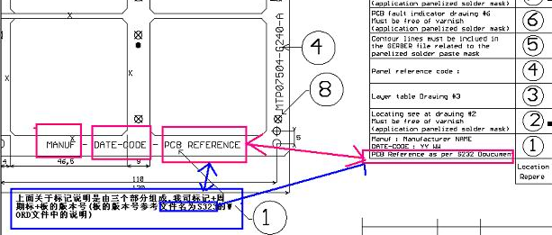

预审部分： 无

CAM部分： 无

